Puja Maha Mai Maitri Divas per la Pau Mundial de Cinc Dies, 9-13 Abril 2026, Hetauda, Nepal

7 de març de 2026

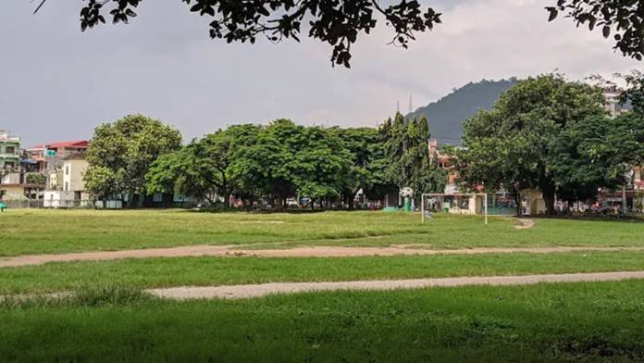

Aquells que cerquen la veritat, aquells que estimen la pau i els seguidors dharma de tots els camins i recorreguts vitals són amorosament convidats al esdeveniment divinament beneït i alegre de la 21ena Puja per la Pau Mundial dels Dies Maha Mai Maitri.

La puja de cinc dies de duració amb pregàries i meditació tindrá lloc des del 9 al 13 d'abril de 2026 a Hetauda, districte Makwanpur de Nepal, aquest any unint les celebracions d'aniversari dels nostres més reverenciats i suprems Maha Sambodhi Maitri Nath i Lopam Xronllang juntament amb les Maitri Divas tradicionals en un sol esdeveniment sagrat.

Per nutrir l'amistat amorosa entre tots els éssers vius incloent humans, plantes i animals sobre la Terra i més enllá, la puja es focalitza en el suport pacífic i la protecció empàtica de tota la Vida sobre la Terra.

La ubicació de la puja serà Hupra Xaur, Hetauda, Makwanpur, Nepal:
https://maps.app.goo.gl/oBxWQuycTSU77PCM9?g_st=aw

https://bsds.org/ca/news/223/puja-maha-mai-maitri-divas-per-la-pau-mundial-de

